№ П.П. | Фото | Артикул | Размер | Цена до 40.000 руб. | Цена до 100.000 руб. | Цена до 200.000 руб.
1 | 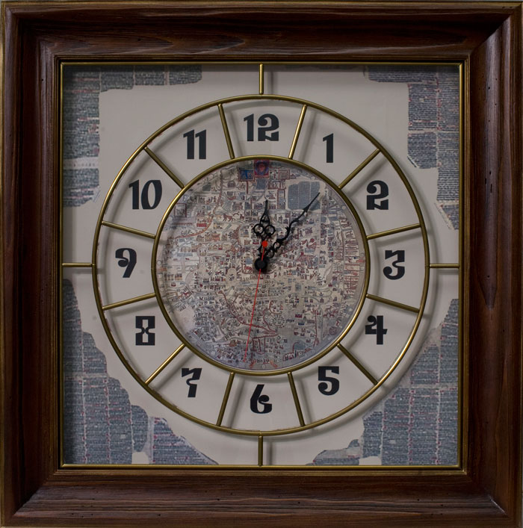 | ДКВ-001 | 580*580 | 7200-00 | 6822-00 | 6480-00
2 | 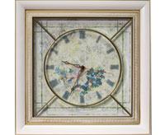 | ДКВ-003 | 500*500 | 6204-00 | 5922-00 | 5640-00
3 | 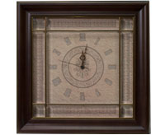 | ДКВ-004 | 580*580 | 7200-00 | 6822-00 | 6480-00
4 | 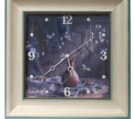 | ДКВ-005 | 423*423 | 5093-00 | 4825-00 | 4583-00
5 | 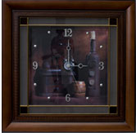 | ДКВ-006 | 500*500 | 6204-00 | 5922-00 | 5640-00
6 | 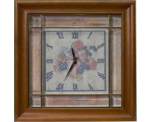 | ДКВ-007 | 580*580 | 7200-00 | 6822-00 | 6480-00
7 | 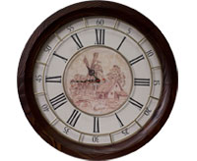 | ДКР-001 | D610 | 10889-00 | 10316-00 | 9800-00
8 | 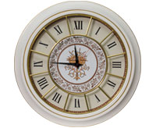 | ДКР-002 | D500 | 7392-00 | 7056-00 | 6720-00
9 | 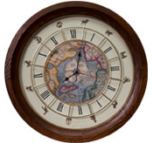 | ДКР-003 | D610 | 10889-00 | 10316-00 | 9800-00
№ П.П. | Фото | Артикул | Размер | Цена до 40.000 руб. | Цена до 100.000 руб. | Цена до 200.000 руб.
10 | 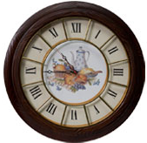 | ДКР-004 | D500 | 7392-00 | 7056-00 | 6720-00
11 | 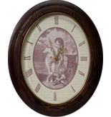 | ДОВ-001 | 429*526 | 7678-00 | 7329-00 | 6980-00
12 | 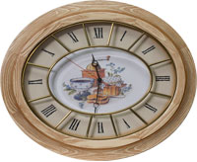 | ДОВ-002 | 526*429 | 7678-00 | 7329-00 | 6980-00
13 | 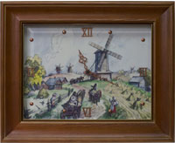 | ДПР-001 | 520*423 | 5434-00 | 5148-00 | 4890-00
14 | 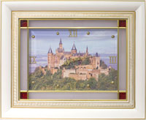 | ДПР-003 | 520*423 | 5434-00 | 5148-00 | 4890-00
15 | 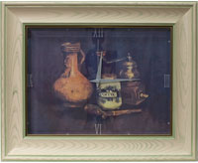 | ДПР-004 | 520*423 | 5434-00 | 5148-00 | 4890-00
16 | 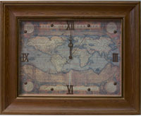 | ДПР-005 | 520*423 | 5434-00 | 5148-00 | 4890-00
17 | 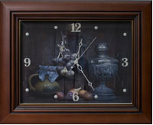 | ПР-006 | 520*423 | 5212-00 | 4937-00 | 4690-00
№ П.П. | Фото | Артикул | Размер | Цена до 40.000 руб. | Цена до 100.000 руб. | Цена до 200.000 руб.
18. | 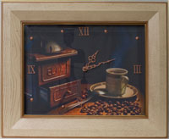 | ДПР-007 | 520*423 | 5434-00 | 5148-00 | 4890-00
19 | 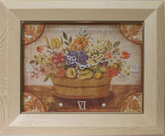 | ДПР-008 | 520*423 | 5434-00 | 5148-00 | 4890-00
20 | 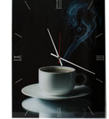 | ТР-001 | 426*550 | 3980-00 | 3781-00 | 3582-00
21 | 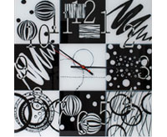 | ТР-003 | 450*450 | 3586-00 | 3423-00 | 3260-00
22 | 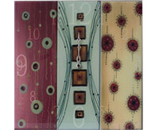 | ТР-004 | 450*450 | 3586-00 | 3423-00 | 3260-00
23 | 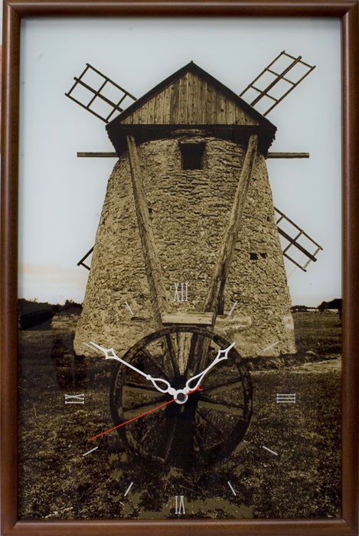 | ДПП-001 | 390*581 | 3980-00 | 3781-00 | 3582-00

Часы условно разделены на две коллекции «Классика» и «Модерн». Рамки часов из коллекции «Классика» выполнены из ценных пород древесины. При окраске применяются высококачественные итальянские краски и лаки, для декорирования используется «патина» и ручное искусственное старение. Отличительной особенностью часов ЗАО «ПОКОНАР» является использование классического паяного витража с фацетом, вместо обычного стекла, что придает им неповторимый вид и солидность. При производстве коллекции «Модерн» используются современные технологии «прямой» печати на стекле, что позволяет воспроизвести рисунок любой сложности и колорита.
Минимальная стоимость заказа 20.000руб.
Скидки при заказе свыше 200.000 руб. обсуждаются в индивидуальном порядке.
Будем рады видеть Вас в числе наших клиентов.
www.pokonar.ru

ПРОИЗВОДСТВО
ИНТЕРЬЕРНЫХ ЧАСОВ

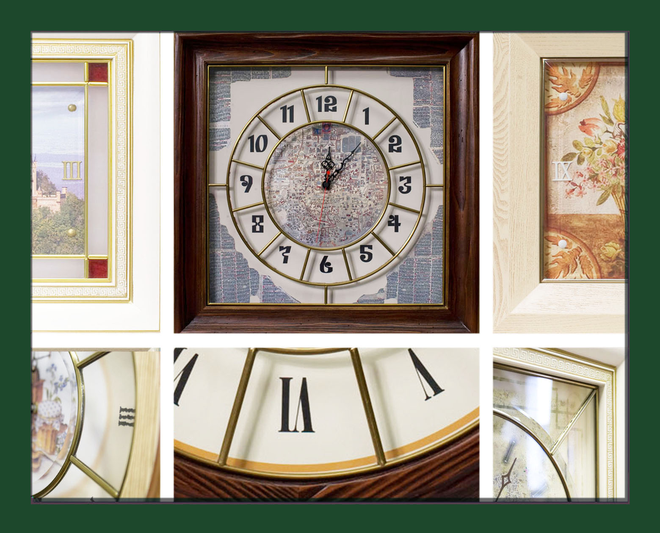



Закрытое акционерное общество

«ПОКОНАР»
143302, Московская область, г. Наро-Фоминск, ул. Автодорожная, дом 2. Тел.: (8-49634) 4-04-62,
факс: (495) 543-42-38 доб.20-27
email: elistratova@pokonar.ru ИНН 5030007789 ОГРН 1025003749000

www.pokonar.ru

